Ubuntu16.04

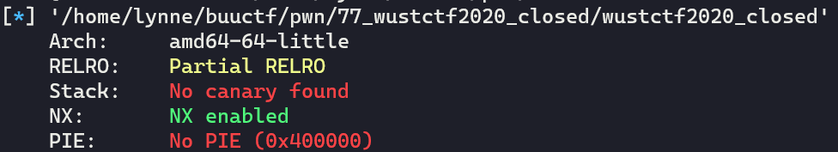

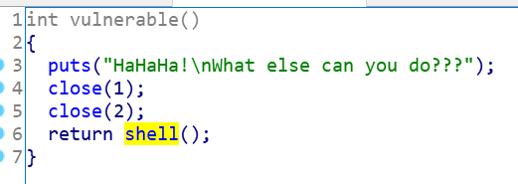

执行了shell，但是stdout和stderr都被关了。

使用命令：exec 1>&0即可打开stdout。

然后：cat flag